別記
様式（第８条関係）
年 月 日
（あて先）
羽 島 市 長
住 所
申込人

羽島市ＳＤＧｓ推進融資あっせん申込書及び信用保証にかかる宣誓書

私は必要書類を添付し､次のとおり融資の斡旋を申し込みます。
私は次のとおり宣誓いたします。なお虚偽の宣誓をした場合は､いかなる措置をとられても異議はありません。
1 借入したい金額 |  |  | 円
2 取り組むＳＤＧｓ番号を記入してください。 （ ） ※複数記入可
◎具体的な資金使途及び該当する169のターゲットを任意様式で添付してください。
3 借入期間 |  |  | ヶ月
4 返済方法
5 借入したい金融機関名
6 | 連帯保証人 | 住 所
6 | 連帯保証人 | 氏 名
6 | 連帯保証人 | 住民となった日 | (第三者の場合) 年 月 日
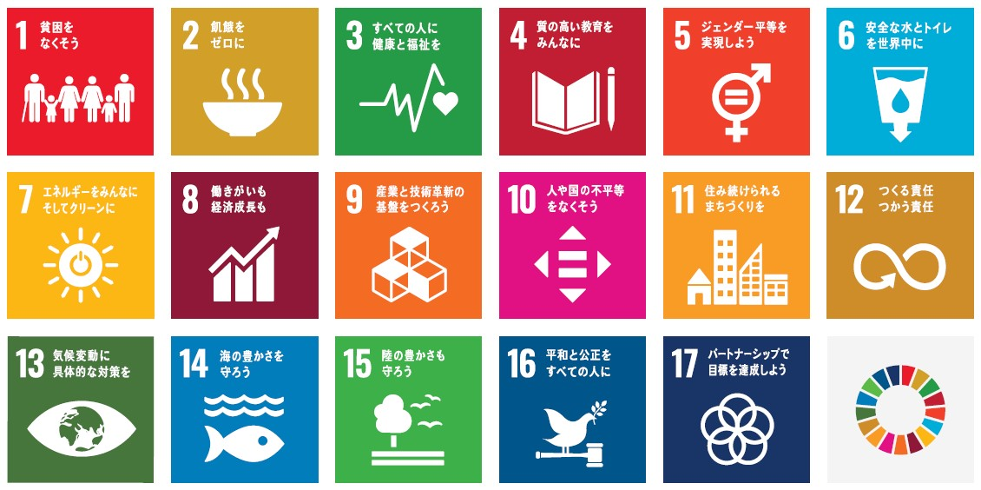

１ 私は､信用保証協会の保証による借入金は現在 ありません ・ あります（ 千円）
今回の借入金を加えても協会の保証の総額は8,000万円を越えません。
２ 私は、金融機関からの借入金及び協会の保証による借入金で現在延滞しているものはありません。
３ 私は、協会に代位弁済をしてもらったことはありません。
４ 私は、現在協会が代位弁済をしたものの連帯保証人になっておりません。
５ 私は、過去2ヵ年以内に手形､小切手の不渡を出したことはありません。
６ 私は､現在中小企業等協会組合法に基づく企業組合の組合員ではありません。

注意 ◆事実と相違して宣誓した場合には、保証融資を受けられない場合があります。
◆第１の項については、どちらか一方を消してください。

